小学数学五年级下册（苏教版）期末综合素质达标(二)
一、填空。(第 1题4分，其余每空1分，共26分)
1. $\frac{3}{5}$= ( ) ÷( ) =$\frac{30}{()}$= 12÷( ) =$\frac{()}{30}$
2. 1$\frac{2}{5}$的分数单位是( ) ，它有( ) 个这样的分数单位，再加上( ) 个这样的分数单位就是最小的合数。
3. 华华今年 a 岁，爸爸比华华大24岁，爸爸今年( )岁；爷爷今年的岁数正好是华华的 5倍，爷爷今年( )岁。
4. 15 千克橘子平均分给4个班，每个班分得( )千克，每个班分得总数的 。
5. A、B 是非 0自然数，A÷B = 5，A 和 B 的最大公因数是( )，最小公倍数是( )。
6. 在括号里填上适当的最简分数。
45 平方分米 = ( )平方米 750千克 = ( ) 吨
15 分钟 = ( ) 小时 85平方米 = ( ) 公顷
7. 在一个长 9 cm，宽4 cm的长方形内画一个最大的圆，这个圆的面积是( )cm²，周长是( ) cm。
8. 若 3个连续偶数的和是336，则最小的偶数是( )，最大的偶数是( )。
9. 在○里填上“>”“<”或“=”。
$\frac{7}{8}$○$\frac{42}{48}$ $\frac{3}{5}$○$\frac{4}{7}$ $\frac{14}{15}$○$\frac{15}{14}$ $\frac{5}{8}$○$\frac{3}{10}$
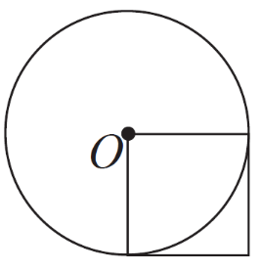
10. 如果右图中正方形的面积是 10平方厘米，那么圆的面积是( )平方厘米。

二、选择。(将正确答案的字母填在括号里。每题 2分，共12分)
1. 新华小学五年级科学兴趣小组每两天测量并记录一次风信子根和芽的长度。要想对比根和芽的生长变化情况，选用( )统计图最合适。
A. 单式折线
B. 单式条形
C. 复式折线
D. 复式条形
2. 口算训练中，典典3分钟做11道题，龙龙4分钟做15道题，梦梦5分钟做17道题。做题速度最快的是( )。
A. 典典 B. 梦梦 C. 龙龙 D. 无法比较
3. 小圆的直径等于大圆的半径，那么小圆的面积是大圆面积的( )。
A. $\frac{1}{2}$ B. $\frac{1}{4}$ C. $\frac{1}{8}$ D. $\frac{1}{6}$
4. 用两根绳子测同一口井的深度，第一根有$\frac{1}{2}$露在井外，第二根有$\frac{1}{3}$露在井外，两根绳子的长度相比，( )。
A. 第一根长 B.第二根长 C.一样长 D. 无法比较

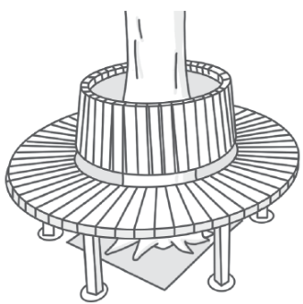
5.【江苏省徐州市】公园管理处要在一棵大榕树周围安装围树环形座椅(如图)。他们用一根绳子绕树干 10圈，量得结果是18.84米。应选购下面( )种座椅。
A. 内圆直径50厘米，外圆直径130厘米
B. 内圆直径60厘米，外圆直径1.4米
C. 内圆直径1米，外圆直径1.8米
D. 内圆直径6米，外圆直径6.8米
6.【新考法】下面运用了转化策略的有( )。
①推导三角形的面积公式的过程。(如图)
②推导圆的面积公式的过程。(如图)
③计算 2.7×1.3 时，先计算 27×13，再在积中点上小数点。
④计算 9999＋999＋99＋9 时，可以这样算 :10000＋1000＋100＋10－4。
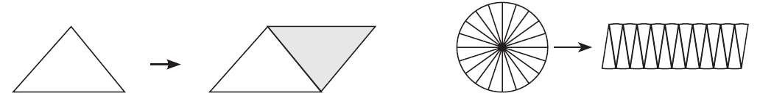
A. ①② B. ①②③ C.②③ D.①②③④
三、计算。(共 25分)
1. 直接写出得数。(4 分)
$\frac{1}{8}$＋$\frac{7}{8}$= $\frac{1}{3}$＋$\frac{1}{4}$= 4＋$\frac{1}{4}$= 0.5² =
1－$\frac{2}{5}$= $\frac{1}{8}$＋$\frac{3}{8}$= $\frac{7}{10}$＋$\frac{2}{5}$= $\frac{1}{3}$＋$\frac{1}{2}$＋$\frac{1}{3}$＋$\frac{1}{2}$=

2. 解方程。(9 分)
x÷1.2 = 1.2 4x＋2.1 = 8.5 10x－7.5x = 30
3. 下面各题怎样简便就怎样算。(8 分)
$\frac{1}{4}$＋$\frac{2}{5}$＋$\frac{3}{4}$＋$\frac{3}{5}$ $\frac{17}{15}$－$\frac{3}{5}$－$\frac{2}{15}$－$\frac{2}{5}$

$\frac{5}{8}$－($\frac{3}{8}$＋$\frac{1}{12}$) 1－$\frac{1}{2}$－$\frac{1}{4}$

4. 求下面图形中阴影部分的面积。(单位：cm)(每题2 分，共4 分)
(1) 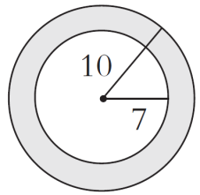 (2) 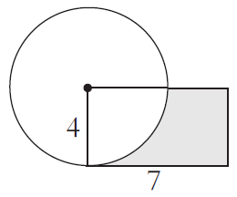

四、动手操作。(共9 分)
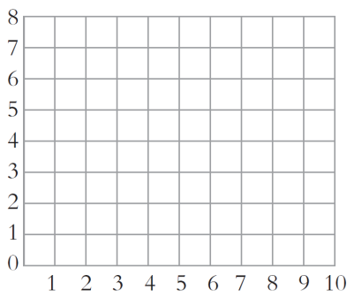
1.(1) 在右图中画一个直径是 4 厘米的圆，圆心O 的位置是(5，4)，并画出一条半径，使其有一个端点是(3，4)。(每个小方格的边长表示1 厘米)(2 分)

(2) 在这个圆中画一个扇形(用阴影部分表示)，使扇形的面积正好是圆面积的$\frac{1}{4}$。(1 分)
2.【江苏省南通市】龙龙选了一些饱满的蒜瓣种在两个盆里，分别标注1 号盆和2 号盆。1 号盆放在阳光下，2 号盆放在阴凉处。从第6 天开始，每两天测量一次两盆中最长蒜苗的长度，记录数据。
(1)下表是前16 天记录的数据，请根据统计表，完成统计图。(2 分)
蒜苗生长情况统计表
 | 第  6  天 | 第  8  天 | 第10天 | 第12天 | 第14天 | 第16天
1号盆最长蒜苗的长度/mm | 8 | 21 | 42 | 55 | 75 | 100
2号盆最长蒜苗的长度/mm | 5 | 10 | 22 | 30 | 45 | 60
蒜苗生长情况统计图
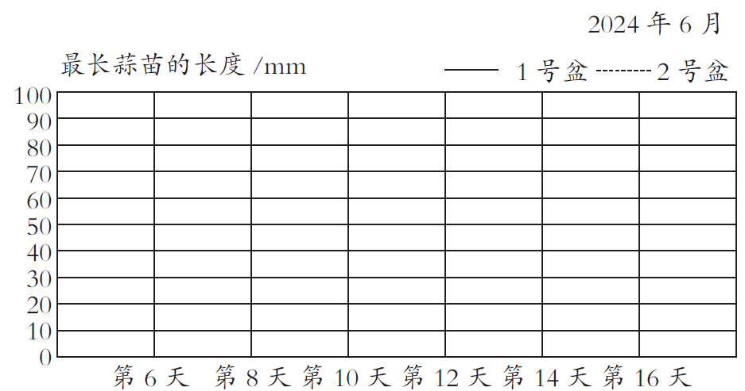

(2)阳光下和阴凉处，蒜苗生长情况有什么相同点和不同点？(2 分)

(3)你还能从中获得什么信息？(2 分)

五、解决问题。(共28 分)
1. 一节课有$\frac{2}{3}$小时，老师讲解占一节课时间的$\frac{1}{5}$，同学们做实验占一节课时间的$\frac{1}{3}$，剩余时间学生独立写实验报告。写实验报告的时间占一节课时间的几分之几？(3 分)

2. 一个自然保护区里有天鹅和丹顶鹤共 960 只，天鹅的只数是丹顶鹤的2.2 倍。天鹅和丹顶鹤各有多少只？(列方程解答)(5 分)

3. 如图，一块长方形菜地的长是 25 米，宽是16 米，在菜地中间用宽1 米的小路把菜地隔成了12 块相同的小长方形试验田，试验田的总面积是多少平方米？(5 分)

4. 将下图中的水果糖和巧克力分别平均分给一个组的同学，结果水果糖剩3 颗，巧克力剩4 块，这个组最多有多少名同学？(5 分)
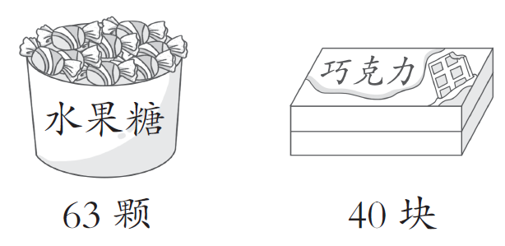

5. 圆形拱门的高度要达到2.1 m 才符合标准。一个圆形拱门门框的周长约是6.28 m。它的高度符合标准吗？(5 分)

6. 实验小学五年级的学生们排队做操。若每行站 15 人，则少5 人；若每行站18 人，也少5 人。已知五年级的学生人数在 300 到400 之间，五年级的学生有多少人？(5 分)

答案
一、1. 3 5 50 20 18
(前两个空答案不唯一)
2. $\frac{1}{5}$ 7 13
3. a＋24 5a
4. $\frac{15}{4}$ $\frac{1}{4}$
5. B A 点拨：A、B为倍数关系，它们的最大公因数是较小数，最小公倍数是较大数。
6. $\frac{9}{20}$ $\frac{3}{4}$ $\frac{1}{4}$ $\frac{17}{2000}$
7. 12.56 12.56 点拨：长方形的宽就是最大的圆的直径，则圆的半径是2 cm。
8. 110 114 点拨：336÷3=112，112是中间的偶数，最小的偶数为112－2=110，最大的偶数为112＋2=114。
9. = > < >
10. 31.4 点拨：正方形的边长就是圆的半径，正方形的面积是边长×边长=10(平方厘米)，则圆的面积=r²×3.14=10×3.14=31.4(平方
厘米)。
二、1. C
2. C 点拨：先求出三人平均每分钟各能做几道题，11÷3=$\frac{11}{3}$ (道)，15÷4=$\frac{15}{4}$ (道)，17÷5=$\frac{17}{5}$ (道)，其中$\frac{15}{4}$最大，所以龙龙最快。
3. B 4. A 5. C 6. D
三、1. 1 $\frac{7}{12}$ $\frac{1}{4}$ 0.25 $\frac{3}{5}$ $\frac{1}{2}$ $\frac{11}{10}$ 1$\frac{2}{3}$
2. (过程略)x=1.44 x=1.6 x=12
3. (过程略)2 0 $\frac{1}{6}$ $\frac{1}{4}$
4.(1)3.14×(10²－7²)=160.14(cm²)
(2)4×7－3.14×4²÷4=15.44(cm²)
四、1. (1)如图所示。
(2)如图所示。
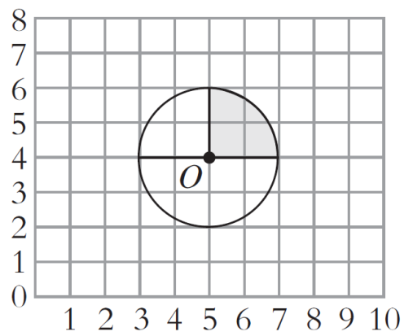
2. (1)
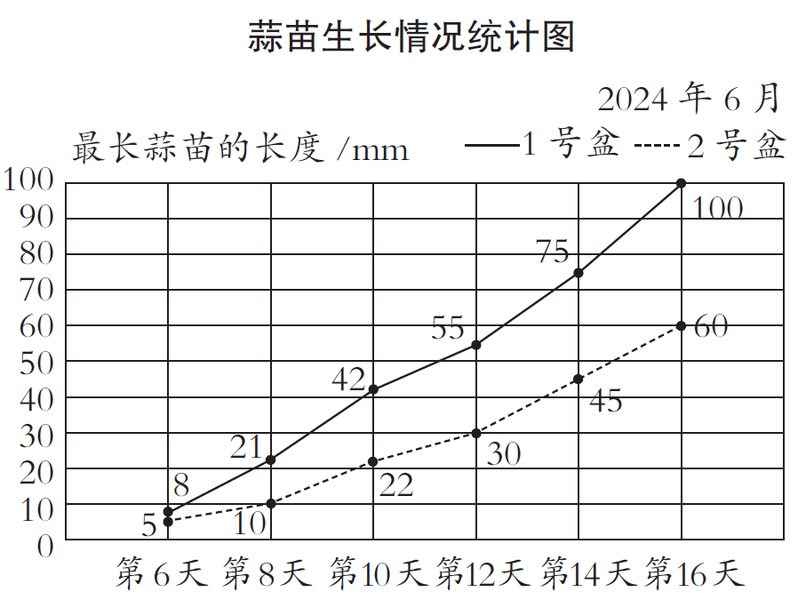
(2) 略(合理即可)
(3) 略(合理即可)
五、1. 1－$\frac{1}{5}$－$\frac{1}{3}$=$\frac{7}{15}$
答：写实验报告的时间占一节课时间的$\frac{7}{15}$。
2.解：设丹顶鹤有x只，则天鹅有2.2x只。
2.2x＋x= 960
x=300
2.2 × 300= 660(只)
答：天鹅有660只，丹顶鹤有300只。
3.(25－1×2)×(16－1×3)= 299(平方米)
答：试验田的总面积是299平方米。
4. 63－3=60(颗) 40－4=36(块)
60 和 36 的最大公因数是12。
答：这个组最多有12名同学。
5. 6.28 ÷ 3.14 =2(m) 2 m<2.1 m
答：它的高度不符合标准。
6. 15和18的最小公倍数是90。
90－5=85(人) 85＋90=175(人)
175＋90=265(人) 265＋90=355(人)
答：五年级的学生有355人。

